Проект

Технологический регламент предоставления выгрузок из локальных баз данных ПО АСП Территориальных управлений Федеральной службы финансово-бюджетного надзора для формирования федеральной базы данных в центральном аппарате Федеральной службы финансово-бюджетного надзора

- Условные обозначения.

Термин/ Сокращение | Определение
АСП | Автоматизированная система планирования
БД | База данных
КМ | Контрольное мероприятие
ПО | Программное обеспечение
ТУ | Территориальное управление Федеральной службы финансово-бюджетного надзора
ЦА | Центральный аппарат Федеральной службы финансово-бюджетного надзора

- Общие положения.
В целях совершенствования порядка сбора, обработки, передачи электронных копий выгрузок из локальных баз данных автоматизированной системы планирования контрольной и надзорной деятельности Федеральной службы финансово-бюджетного надзора (далее - АСП Росфиннадзора) Территориальных управлений Федеральной службы финансово-бюджетного надзора для формирования федеральной базы данных в центральном аппарате Федеральной службы финансово-бюджетного надзора

- Участники информационного взаимодействия.
Участниками информационного взаимодействия являются:
- центральный аппарат Федеральной службы финансово-бюджетного надзора (далее – ЦА Росфиннадзора).
- территориальные управления Федеральной службы финансово-бюджетного надзора (далее – ТУ Росфиннадзора).

- Порядок информационного обмена.
Выгрузку из локальных баз данных ПО АСП Росфиннадзора ТУ Росфиннадзора для формирования федеральной базы данных в ЦА Росфиннадзора необходимо проводить еженедельно.

4.1 Порядок передачи мероприятий
Передача мероприятий из базы данных АСП Росфиннадзора ТУ Росфиннадзора выполняется в разделе Навигатора Электронный обмен документами – Передача – Передача (рис. 1).

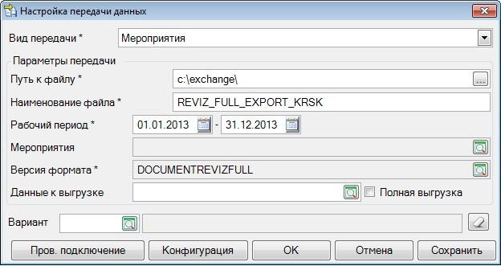
Рисунок 1. Настройка передачи данных

В открывшемся окне следует указать параметры:
- В параметре Вид передачи следует выбрать значение "Мероприятия".
- В параметре Путь к файлу следует указать путь для выгрузки данных.
- В параметре Версия формата следует выбрать "DOCUMENTREVIZFULL".
- Параметром Рабочий период отбираются мероприятия, для которых дата мероприятия, дата показателя в мероприятии или дата документа в мероприятии попадает в указанный период.
При выгрузке мероприятий также будут выгружены все связанные объекты, такие как справочники, факты финансирования, запланированные КМ, информация о нарушениях и факты нарушений.
Параметр Мероприятия позволяет отобрать КМ для выгрузки.
Параметр Данные к выгрузке позволяет указать таблицы для выгрузки.
Размеченный параметр Полная выгрузка делает доступным для отбора параметр Данные к выгрузке для неполной выгрузки данных:

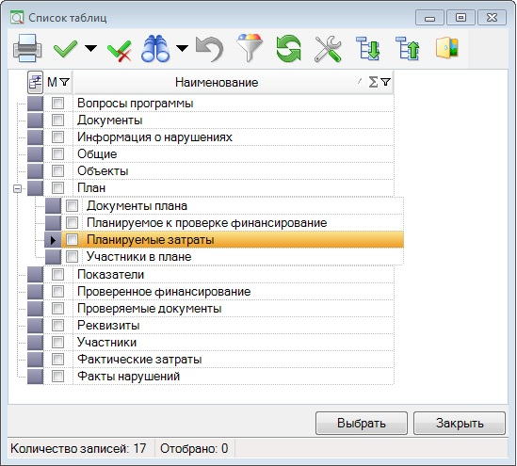
Рисунок 2. Окно выбора данных к выгрузке

Далее на защищенном рабочем месте следует запустить программу ViPNet Монитор:
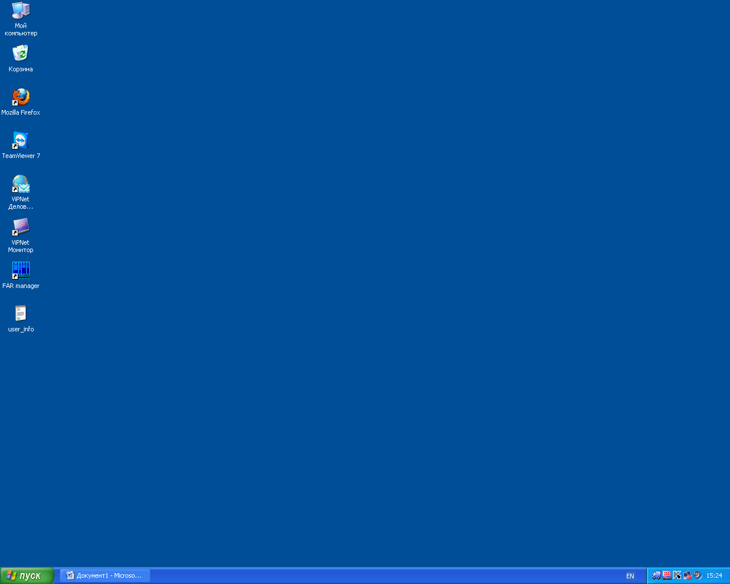
Рисунок 3. Рабочий стол. Ярлык программы ViPNet Монитор

В открывшемся окне ViPNet Client [Монитор] следует выбрать узел РевизорКС (сервер центрального аппарата Росфиннадзора) (VPN № 1286):
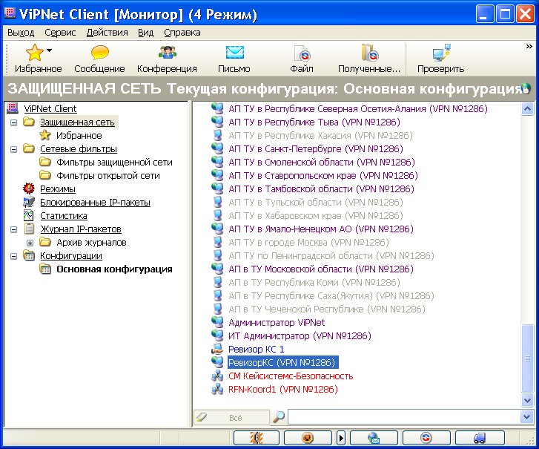
Рисунок 4. ViPNet Client [Монитор]

Двойным нажатием мыши на узле открыть окно Свойства узла (РевизорКС (VPN № 1286)). Если окно не открылось, следует ввести пароль администратора через меню Сервис - Настройки параметров безопасности - вкладка Администратор.
Необходимо скопировать значение параметра Реальные IP - адреса видимости
(рис. 5):
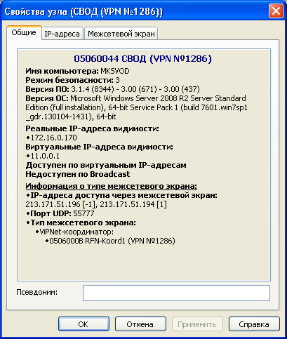
Рисунок 5. Свойства узла РевизорКС VPN № 1286

Во вкладке IP-адреса следует снять отметку параметра Использовать виртуальные IP-адреса.
После этого следует запустить клиента АСП Росфиннадзора. Если программный комплекс не установлен, установить его из файла Client.exe установочного пакета согласно инструкции.
Перед входом в программный комплекс необходимо заполнить Параметры в окне входа в АСП Росфиннадзора:
- Параметр Пользователь - имя пользователя привязанного к Вашему ТУ в БД ЦА. Имя пользователя высылается отдельным письмом.
- Параметр Пароль - пароль пользователя, привязанного к Вашему ТУ в БД ЦА. Пароль высылается отдельным письмом.
- В параметре Сервер следует указать значение параметра Реальные IP - адреса видимости.
- В параметре База данных следует указать имя базы данных. Имя базы данных высылается отдельным письмом.
После выполнения всех действий необходимо убедиться в правильности заполнения параметров и нажать кнопку [ОК] в окне входа в АСП Росфиннадзора, как показано на рисунке 6.
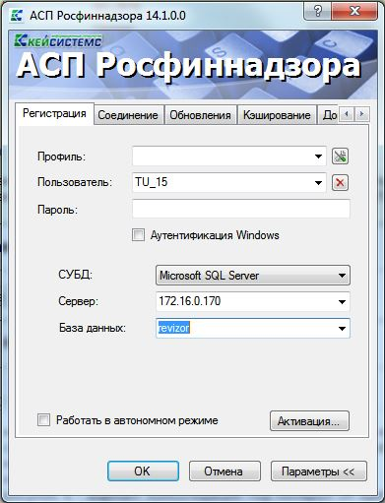
Рисунок 6. Окно входа в АСП Росфиннадзора

4.2 Порядок приема мероприятий
Прием мероприятий в БД Центрального аппарата выполняется в разделе Навигатора Электронный обмен документами – Прием – Прием (рис. 7).

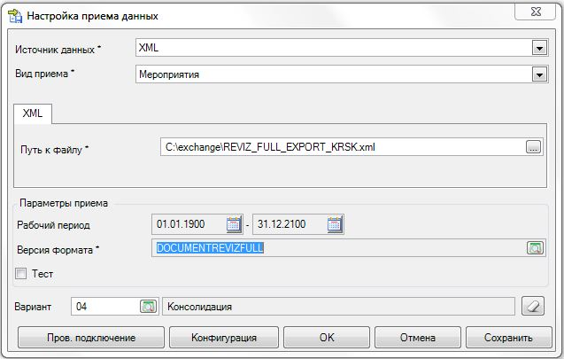
Рисунок 7. Настройка приема данных

В открывшемся окне следует указать параметры:
- В параметре Вид передачи следует выбрать значение "Мероприятия".
- В параметре Путь к файлу следует указать путь для загрузки данных (к ранее выгруженному файлу).
- В параметре Версия формата следует выбрать "DOCUMENTREVIZFULL".
В результате загрузки будет сформирован протокол.
Если выводится группа «Планируемые мероприятия, которые не удалось определить явно», то данные запланированные мероприятия необходимо откорректировать на Вашей базе в соответствии с приложенным файлом (сравнивая пункт плана, наименование объекта проверки и планируемый период – ранее Вам высылался план контрольной работы, сформированный на базе ЦА).

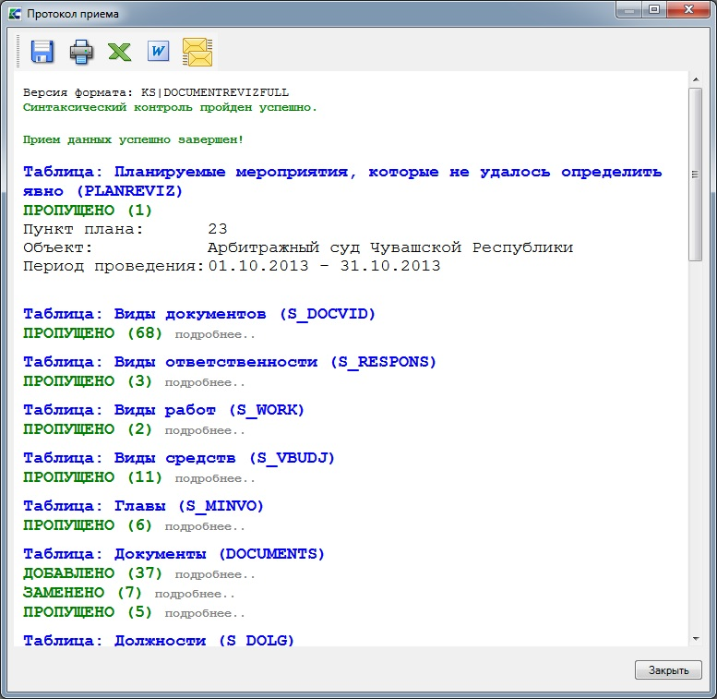
Рисунок 8. Протокол приема

Данная корректировка необходима для того, чтобы при приеме данных в базу ЦА заведенные Вами плановые мероприятия явно сопоставились с плановыми мероприятиями на базе ЦА.
Кроме того, если на Вашей базе имеются запланированные КМ по I разделу плана (по централизованному заданию), которые были включены в план без согласования, то в подобных контрольных мероприятиях на Вашей базе АСП Росфиннадзора необходимо добавить реквизит «БЕЗ_СОГЛАСОВАНИЯ»:
В разделе Навигатора на объекте Планирование правым щелчком мыши следует вызвать контекстное меню и выбрать в нем пункт «Настройка».

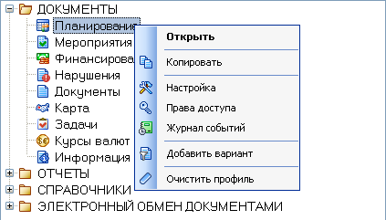
Рисунок 9. Окно объекта планирование

Далее в открывшемся окне Настройки объектов в настройке Реквизиты следует нажать на кнопку (рис. 10):

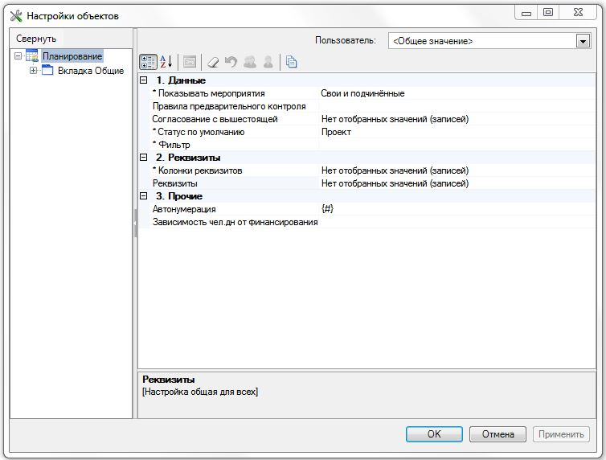
Рисунок 10. Настройки объектов
В открывшемся окне Реквизиты следует нажать на кнопку  Создать и ввести реквизит «БЕЗ_СОГЛАСОВАНИЯ», как показано на рисунках 11-12:
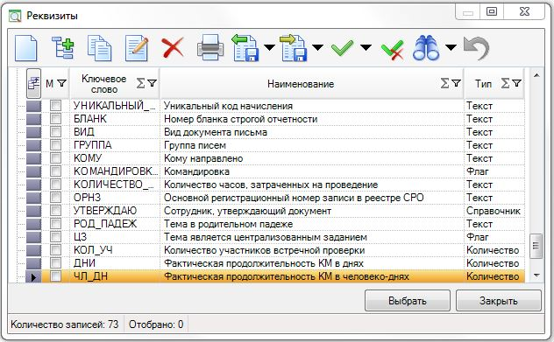
Рисунок 11. Настройки объектов

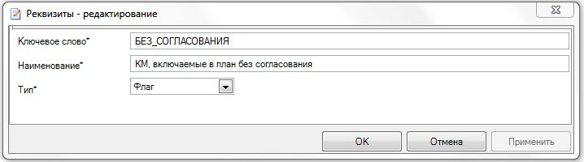
Рисунок 12. Настройки объектов

Далее необходимо отметить данный реквизит в списке реквизитов и нажать кнопку [Выбрать] (рис. 13):

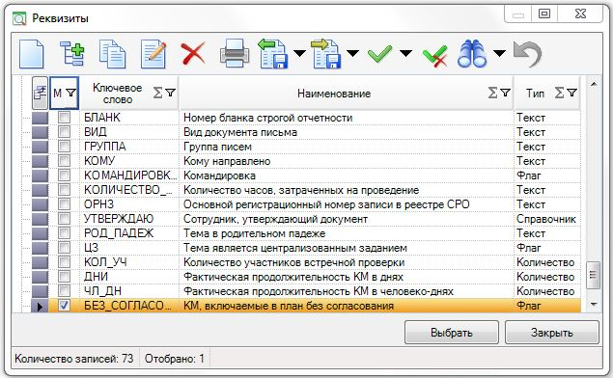
Рисунок 13. Реквизиты

В разделе Навигатора Планирование в запланированных КМ, которые были включены в план без согласования с ЦА, отметить реквизит «БЕЗ_СОГЛАСОВАНИЯ» (рис. 14):

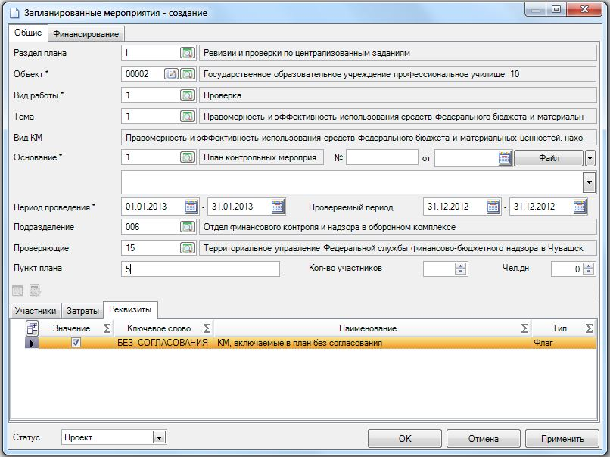
Рисунок 14. Окно объекта Запланированные мероприятия
После выполнения корректировки запланированных мероприятий необходимо повторно выгрузить данные о введенных контрольных мероприятиях и загрузить их на базу ЦА.
- Заключительные положения.
5.1. Программные и аппаратные средства, используемые при подготовке и проведении обмена сообщениями в рамках информационного взаимодействия между системами поддерживаются в рабочем состоянии.
5.2. В случае возникновения в ходе информационного обмена проблемных ситуаций единый оператор принимает меры для их устранения.

